滨海顺通公路工程有限公司诉

长安昌盛公路工程有限公司

机械设备租赁合同纠纷

（共38页）

滨海顺通公路工程有限公司诉长安昌盛公路工程有限公司

租赁合同纠纷
原告：滨海顺通公路工程有限公司，住所地：东阳省滨海市高新区开元大街2233号，法定代表人刘云涛，董事长。
被告：长安昌盛公路工程有限公司，住所地：东阳省加州市长安县城开元路18号，法定代表人何兵，董事长。

案情简介：
2011年8月9日滨海顺通公路工程有限公司与长安昌盛公路工程有限公司签订《机械设备租赁合同》一份，合同约定，长安昌盛公路工程有限公司因工程需要向滨海顺通公路工程有限公司租赁沥青摊铺机一台，使用日期自2011年8月12日至工程结束，租金每日4000元，滨海顺通公路工程有限公司为长安昌盛公路工程有限公司配备2名操作手。
2011年9月21日21时20分，在长安昌盛公路工程有限公司施工地点，李强驾驶的轿车与滨海顺通公路工程有限公司租赁给长安昌盛公路工程有限公司的摊铺机相撞发生交通事故，至路面施工人员林庆和轿车司机李强死亡，路面施工人员祝义和摊铺机操作手刘昭受伤李强驾驶的轿车报废，并导致沥青摊铺机严重损坏。2011年10月9日，加州市公安局交警支队长安大队做出道路交通事故认定书，认定轿车司机李强承担事故全部责任（注：李强无遗产，亦无权利义务承受人）。事故发生后，摊铺机被运往山北省维特根（中国）机械有限公司维修，经长安县价格认证中心交通事故损失鉴定，摊铺机损失的价值为690987元。
2011年11月18日，滨海顺通公路工程有限公司以长安昌盛公路工程有限公司违反租赁合同，对租赁物未尽妥善保管义务致租赁物严重损坏为由诉至长安县人民法院。

滨海顺通公路工程有限公司诉长安昌盛公路工程有限公司

租赁合同纠纷证据材料目录：

原告提供：（P3—35）
- 机械设备租赁合同书一份;
- 摊铺机的购买发票一份（共四张）;
- 道路交通事故认定书一份；
- 公路、内河货物运输业统一发票一份；
- 涉案物品价格鉴定（认证）结论书一份；
- 价格鉴证机构资质证一份；
- 价格鉴证资格证两份；
- 鉴定费收据一份；
- 律师代理费发票一份；
- 维修服务合同一份；
- 报价单一份；
- 道路交通事故现场勘查笔录一份；

被告提供：（P36,37）
- 证人证言一份；
- 道路通车仪式照片一份。

合同编号：

机械设备租赁合同书

甲方：滨海顺通公路工程有限公司设备租赁公司
乙方：长安昌盛公路工程有限责任公司

2011年8月9日

机械租赁合同
出租方：滨海顺通公路工程有限公司设备租赁公司（以下简称甲方）
承租方：长安昌盛公路工程有限责任公司 （以下简称乙方）

兹因乙方工程需要，向甲方租用机械施工。根据《中华人民共和国合同法》的有关规定，按照平等互利的原则，明确甲方、乙方的权利义务，经双方协商一致，特签订本合同。
第一条：租赁机械详情及租赁价格
机械名称 | 摊铺机
规格型号 | 福格勒
机械编号 | 001070413
机械数量 | 壹台
使用地点 | 长安
使用日期 | 2011年8月12日至工程结束
租赁单价 | 4000元/天
备 注
第二条：甲方为乙方配备 贰 名操作手，乙方负责食宿。
第三条：租赁机械的所有权
1、在租赁期间，合同附件所列租赁机械的所有权属于甲方。乙方对租赁机械只有使用权，没有所有权。
2、在租赁期间，乙方如对租赁机械进行改造或者增设他物，必须征得甲方的书面同意。
3、在租赁期间，乙方不得将租赁机械转租或出借给他人使用。
第四条：租金的计算和支付
自合同签订之日起，不管天气、任务与否，台班费均按日历天数（ ）计算。租金支付：设备进场叁日内预付一个月租赁费，工程结束一个月内付清所有租赁费。支付方式：支票。
第五条：保证金
经甲乙双方协商，甲方收取乙方保证金 零 元，作为履行本合同的保证。乙方缴纳保证金及第一期租金后办理提货手续。租赁期间不得以保证金抵作租金。租赁期满，扣除应付租赁机械的缺损赔偿金后，保证金余额退还乙方。
第六条：燃料供应：租赁机械所需的燃油由乙方负责供应并承担费用。
第七条：租赁机械的交货和验收
租赁机械在交货地点由甲方向乙方（或其代理人）交货。因不可抗拒力而造成租赁机械延迟交货时，甲方不承担责任。（不可抗拒力包括：1、自然灾害，如台风、洪水、冰雹；2、政府行为，如征收、征用；3、社会异常事件，如罢工、骚乱。）
1、乙方应在交货地点检查验收租赁机械，同时将签收盖章后的租赁机械的验收收据交给甲方。
2、如果甲方设备已到乙方规定地点乙方未按前款规定的时间办理验收，甲方则视为租赁机械已在完整的状态下由乙方验收完毕，并视为乙方已经将租赁机械的验收收据交给甲方。
3、如果乙方在验收时发现租赁机械的型号、规格、数量和技术性能等有不符、不良或瑕疵等属于甲方的责任时，乙方应在交货当天，最迟不超过交货日期三天内，立即将上述情况书面通知甲方，由甲方负责处理，否则视为租赁机械符合本合同及附件的约定要求。
第八条：租赁机械的使用、维修、保养和安全
1、租赁机械在租赁期内由乙方使用。甲方负责日常维修、保养，使设备保持良好状态，并承担由此产生的费用。乙方应协助甲方进行此项工作，并提供必要的帮助。如出租设备为铣刨机乙方负责刀具更换。
2、若设备在使用过程中出现故障，甲方应保证积极维修，若超过一天，则不计当天的租金。
3、租赁机械在安装、保管、正常使用等过程中，致使第三者遭受损失时，由乙方对此承担全部责任（如因驾驶人员违章违纪操作造成事故，由甲方负责）。
4、季节性原因造成的误工，由乙方负责。特殊情况双方协商解决。
5、机械设备由乙方负责看管，发生损坏或丢失物品乙方需按原价赔偿。
6、甲方操作人员有权拒绝乙方违章指挥，否则如发生损失由乙方承担。
第九条：租赁机械的运输及费用
租赁机械由甲方到乙方的进场起吊及运输费用由 乙 方承担；由乙方到甲方的退场起吊及运输费用由 甲 方承担。
第十条：租赁机械的毁损和灭失
1、乙方承担在租赁期内发生的乙方责任内的租赁机械的毁损（正常损耗不在此内）和灭失的风险，由不可抗力造成的损失双方协商解决。
2、在租赁机械发生毁损或灭失时，乙方应立即通知甲方，甲方有权选择下列方式之一，由乙方负责处理并承担其一切费用：（1）将租赁机械复原或修理至完全能正常使用的状态；（2）更换与租赁机械同等型号、性能的部件或配件使其能正常使用；（3）当租赁机械毁损或灭失至无法修理的程度时，乙方应按损失赔偿甲方。
第十一条：违约责任
1、乙方延迟支付租金时，甲方将按照延付时间计算，每日加收延付金额万分之四的利息。
2、未经对方书面同意，任何一方不得中途变更或解除本合同；任何一方违反本合同约定，都应向对方偿付本合同总租金额20%的违约金。
3、乙方如不按期支付租金或违反本合同的任何条款时，甲方有权采取下列措施：
（1）要求乙方及时付清租金和其它费用，并要求乙方赔偿甲方的损失；
（2）终止本合同，收回或要求归还租赁机械，并要求乙方赔偿甲方的一切损失。
第十二条：争议的解决
凡因履行本合同所发生的与本合同有关的一切争议，甲、乙双方应通过协商解决；如果协商不能解决，双方均有权向人民法院提起诉讼。
第十三条：本合同的附件
本合同的附件是本合同不可分割的组成部分，与本合同正文具有同等法律效力。本合同附件包括租赁合同附表和租赁机械收据及甲、乙双方通过协商做出的补充规定。
第十四条：本合同一式肆份，甲、乙双方各贰份。
本合同自甲、乙双方签字盖章之日起生效。
出租方（甲方）： 承租方（乙方）：
法定代表人： 法定代表人：
委托代理人： 委托代理人：
地 址： 地 址：
电 话： 电 话：
开 户 行： 开 户 行：
帐 号： 帐 号：
税 号： 税 号：
签定地点：
签定时间：
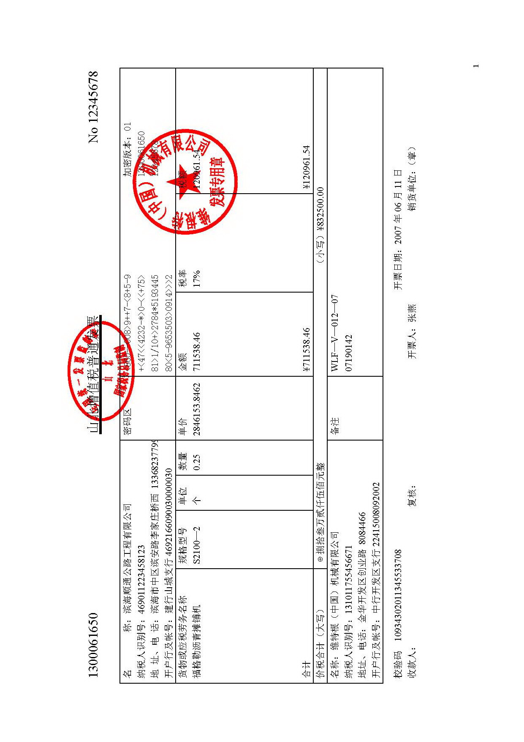
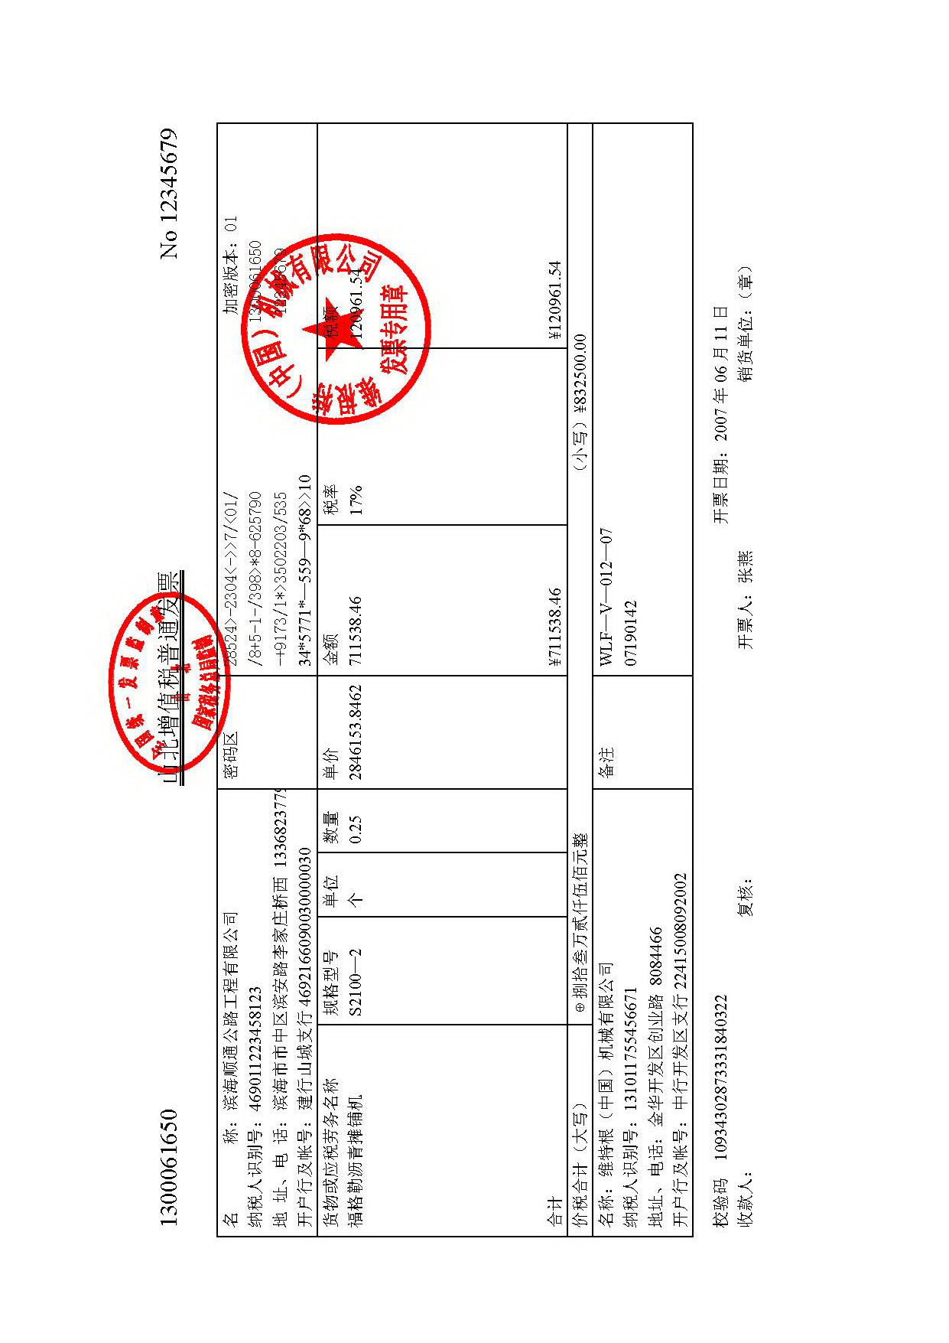
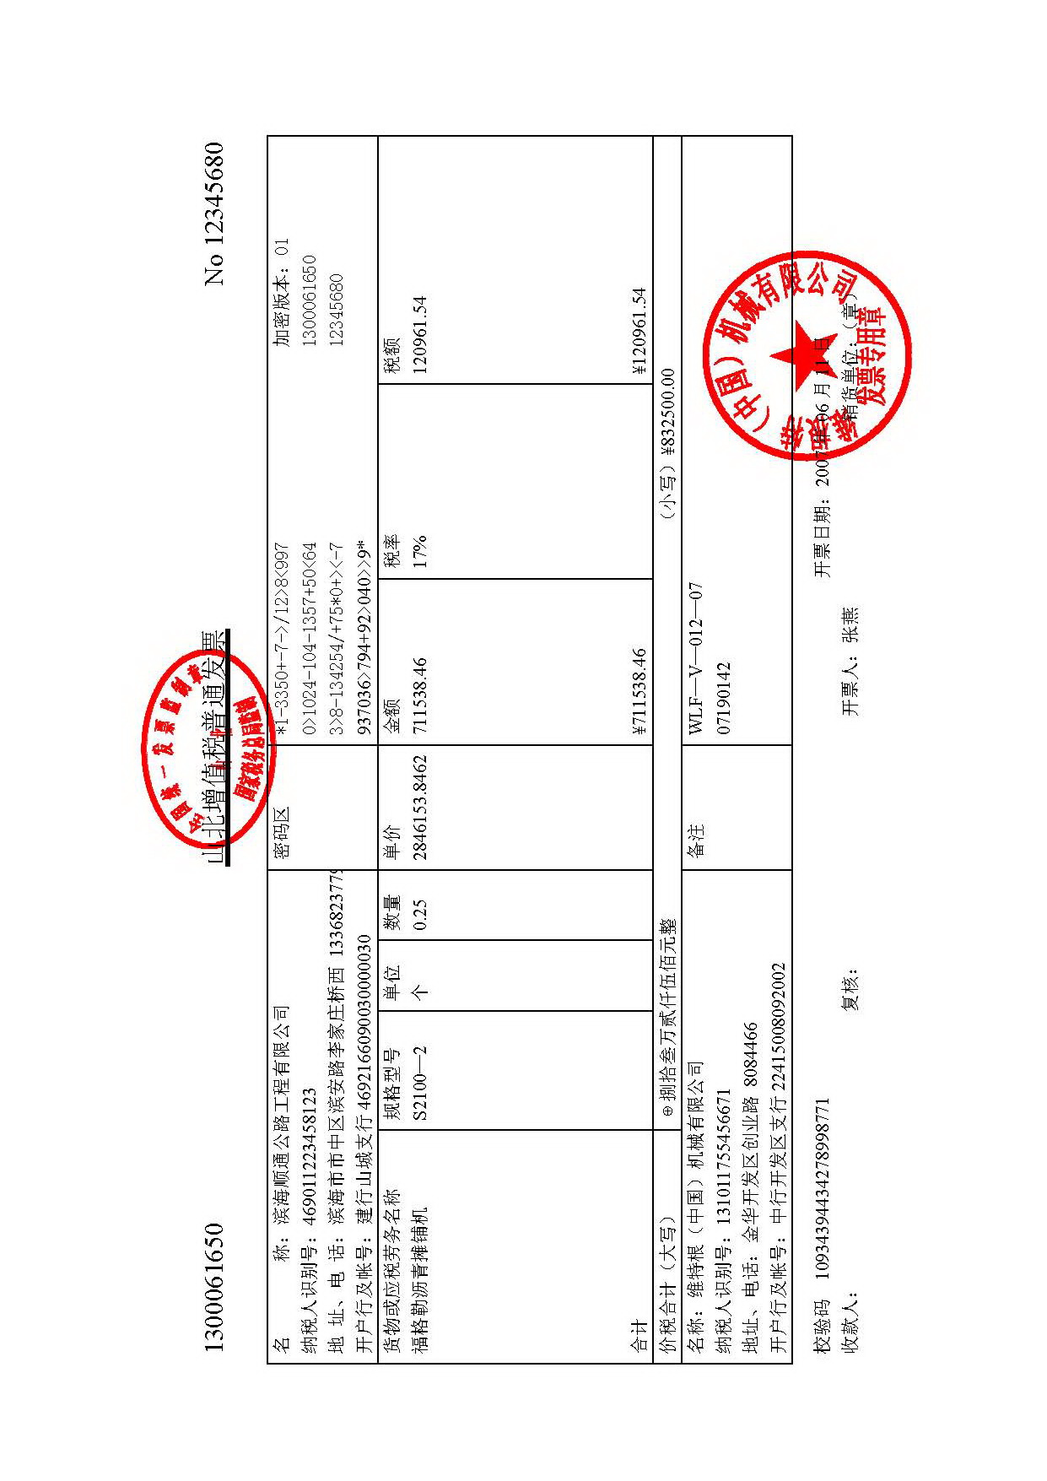
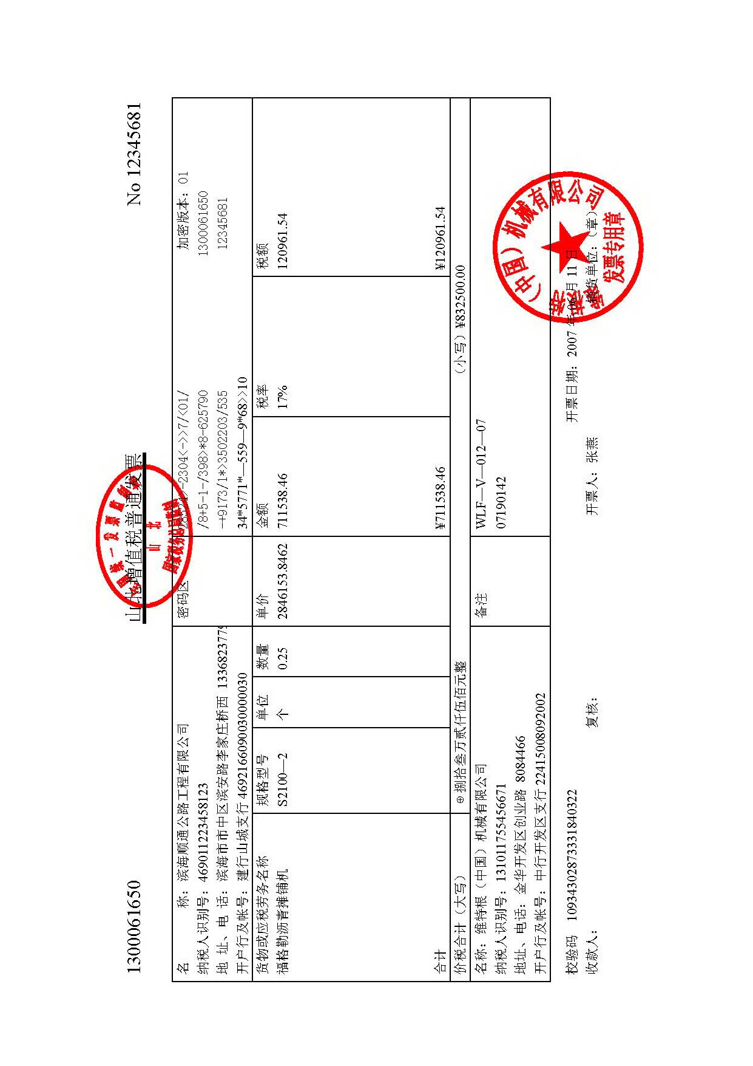

加州市公安局交警支队长安大队
道 路 交 通 事 故 认 定 书
加公交认字［2011］第201109022号
交通事故时间：2011年09月21日21时20分 天气：晴
交通事故地点：长安县胜利大道长山镇希望中学西路段
当事人、车辆、道路和交通环境等基础情况：
李强，男，31岁，住址：东阳省长安县城区解放路通用机械厂100号，驾驶证号：372619768104211127，
系东NJ2L11号轿车驾驶人。
刘昭，男，47岁，住址：滨海市清水区万全镇西夏屿58号，驾驶证号：37282119660801473x，系沥青摊铺机操作人员。
王林庆，男，57年，住址：东阳省长安县长山镇池庄村56号，身份证号：373625195404024613，系路面施工工作人员。
祝义，男，36岁，住址：长安县益城街道办事处齐益大街338号第25排2号，身份证号：372425197503150032，系路面工作人员。
东NJ2L11号轿车注册所有人：李强，东阳省长安县长山镇茂盛村142号，未投保交通事故强制保险。
沥青摊铺机登记所有人：滨海顺通公路工程有限公司，滨海市高新区天广大街东段红宇大夏。
现场位于长安县胜利大道希望中学西路段，道路系南北走向，沥青路面，现场道路中心西侧为施工区域，此路段无交通标志标线，路面全宽为3400厘米。
道路交通事故发生经过：
2011年09月21日21时20分，李强驾驶东NJ2L11号轿车沿长安县胜利大道由南向北行驶至长山镇希望中学西路段驶入公路中心西侧，先后于在公路上的施工工作人员王林庆、祝义及刘昭操作的沥青摊铺机相撞发生交通事故，致王林庆和李强当场死亡，祝义和刘昭受伤，轿车与沥青摊铺机损坏。
道路交通事故证据及事故形成原因分析：
证据：1、道路交通事故现场图；2、道路交通事故现场照片；3、道路交通事故现场勘查笔录；4、当事人的询问笔录；5、证人的询问笔录；6、道路交通事故尸体检验报告。
道路交通事故形成的原因：李强未按操作规范安全驾驶、文明驾驶机动车且未按规定右侧通行的行为是造成事故的全部原因。
当事人导致交通事故的过错及责任或者意外原因：
李强未按操作规范安全驾驶、文明驾驶机动车的行为违反了《中华人民共和国道路交通安全法》第二十二条第一款的规定:“机动车驾驶人应当遵守道路交通安全法律、法规的规定，按照操作规范安全驾驶、文明驾驶。”
李强未按规定右侧通行的行为违反了《中华人民共和国道路交通安全法》第三十五条的规定：“机动车、非机动车实行右侧通行。”
李强未按操作规范安全驾驶、文明驾驶机动车且未按规定右侧通行是事故发生的全部原因，根据《中华人民共和国道路交通安全法实施条例》第九十一条和《道路交通事故处理程序规定》第四十六条第一款第一项的规定，确定李强承担事故的全部责任，刘昭、王林庆、祝义不承担事故的责任。
特此认定。

交通警察：
交通事故处理资格章 | 交通事故处理资格章
高士全NZ778 | 李云中NZ789
2013年05月前有效 | 2012年5月前有效
二〇一一年十月九日
当事人对交通事故认定有异议的，可自本认定书送达之日起三日内，向上一级公安机关交通管理部门提出书面复核申请。复核申请应当载明复核请求及其理由和主要证据。对交通事故损害赔偿的争议，当事人可以请求公安机关交通管理部门调解，也可以直接向人民法院提起民事诉讼。交通事故损害赔偿权利人、义务人一致请求公安机关交通管理部门调解损害赔偿的，应当在收到道路交通事故认定书或者上一级公安机关交通管理部门维持原道路交通事故认定的复核结论之日起十日内向公安机关交通管理部门提出书面调解申请。

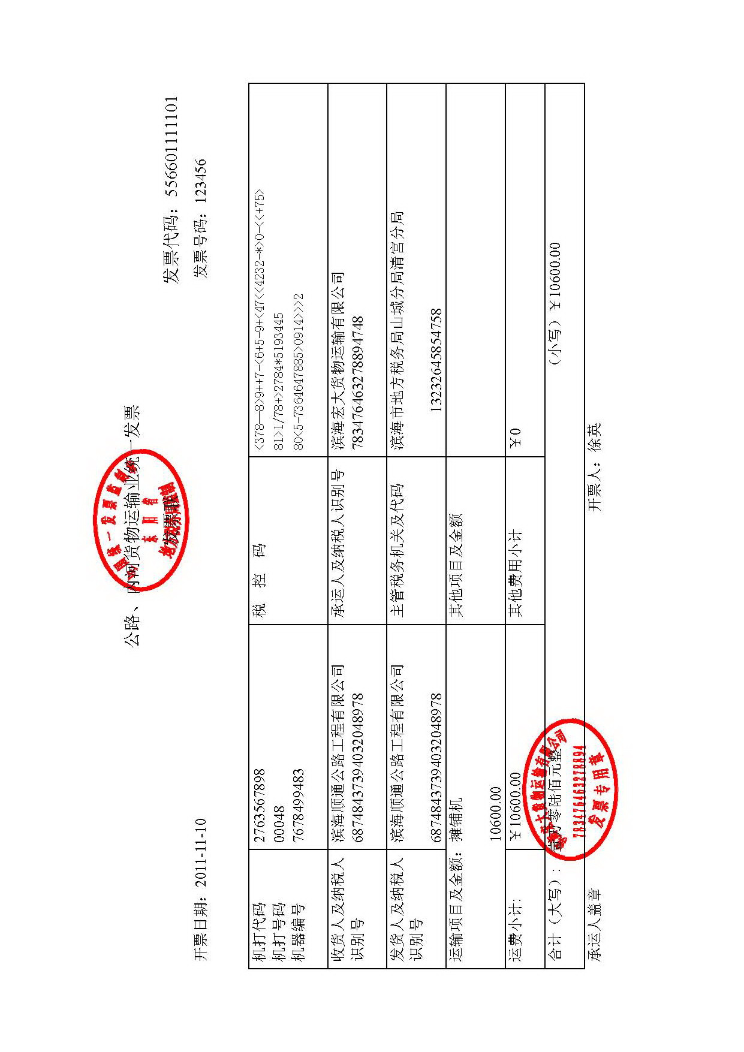

NO 14090599
东阳省涉案物品价格鉴定（认证）结论书

加长安价鉴字（2011）126号

委 托 方：长安交警大队

价格鉴定项目：摊铺机损失价值鉴定

价格鉴定内容：
根据委托书的要求和现场查勘，我们对摊铺机损失价值进行了鉴定。
按照《东阳省涉案物品价格鉴定条例》、《东阳省价格鉴定操作规范》（试行），加州市物价局、加州市公安局、加价发【2002】166号以及国家有关规定，参考鉴定基准日长安县市场价格行情，鉴定如下：摊铺机损失鉴定价值为人民币：陆拾玖万零玖佰捌拾柒元整（690987元）。
（详见附表）
以上鉴定价值仅供本案使用。
如对本结论有异议，可与结论书送达之日起5日内，向原鉴定机构提出重新鉴定或委托省级以上（含省级）政府价格主管部门设立的价格鉴定机构复核裁定。

价格鉴定员：
宋长江（价格鉴定员：371065）
李明明（价格鉴定员：371187） 长安县价格认证中心
2011年11月11日

东阳省高级人民法院、省人民检察院、省公安厅、省司法厅、省监察厅、省物价局监制

交通事故摊铺机损失价值鉴定明细表
单位：元 第一页
序 号 | 品名（型号） | 数量 | 单价 | 材料金额 | 备注
1 | 支撑杆 | 1 |  | 110637
2 | 钢板制螺栓M8*35 | 32 |  | 116
3 | 钢板制螺纹堵头 | 1 |  | 14
4 | 钢板制销子 | 1 |  | 4
5 | 传动轴 | 1 |  | 7489
6 | 传动轴 | 1 |  | 14278
7 | 衬套 | 1 |  | 1225
8 | 锥形滚子轴承 | 2 |  | 920
9 | 接合衬垫 | 1 |  | 409
10 | 钢板制防松垫圈 | 1 |  | 36
11 | 钢板制螺母 | 1 |  | 125
12 | 钢板制螺栓M8*16 | 12 |  | 43
13 | 传动轴 | 1 |  | 6820
14 | 搅龙片 | 3 |  | 3267
15 | 钢板制螺栓M20*100 | 3 |  | 59
16 | 钢板制螺母 | 3 |  | 56
17 | 保护板 | 1 |  | 5417
18 | 支撑杆 | 1 |  | 6898
19 | 支撑杆 | 1 |  | 11767
20 | 铁板制销子 | 1 |  | 611
21 | 前挡板 | 1 |  | 22415
22 | 提升大臂 | 1 |  | 50044
23 | 传动轴 | 1 |  | 20282
24 | 液压缸筒 | 1 |  | 2830
25 | 铁板制螺纹杆 | 1 |  | 954
26 | 铁板制螺母 | 1 |  | 50
27 | 钢板制垫圈 | 1 |  | 125
28 | 衬套 | 2 |  | 3372
29 | 运平板框架1.25米 | 1 |  | 126440
30 | 衬套 |  |  | 668
31 | 隔热板 | 2 |  | 254
32 | 运平板框架1.5米 | 2 |  | 253186
33 | 隔热板 | 2 |  | 518
34 | 隔热板 | 4 |  | 93
35 | 隔热板 | 2 |  | 493
38 | 支撑 | 1 |  | 2973
39 | 钢板制螺纹杆 | 2 |  | 894
合计人民币：

交通事故摊铺机损失价值鉴定明细表
单位：元 第二页
序 号 | 品名（型号） | 数量 | 单价 | 材料金额 | 备注
1 | 钢板制螺母 | 2 |  | 72
2 | 钢板制销子 | 2 |  | 1607
3 | 支撑杆 | 1 |  | 3714
4 | 保护板 | 1 |  | 6352
5
6
7
8
9
10
11
12
13
14
15
16
17
18
19
20
21
22
23
24
25
26
27
28
29
30
31
32
33
34
35
38
39 | 工时费：24000元 |  | 材料费：666987元
合计人民币：陆拾玖万零玖佰捌拾柒元整（690987元）

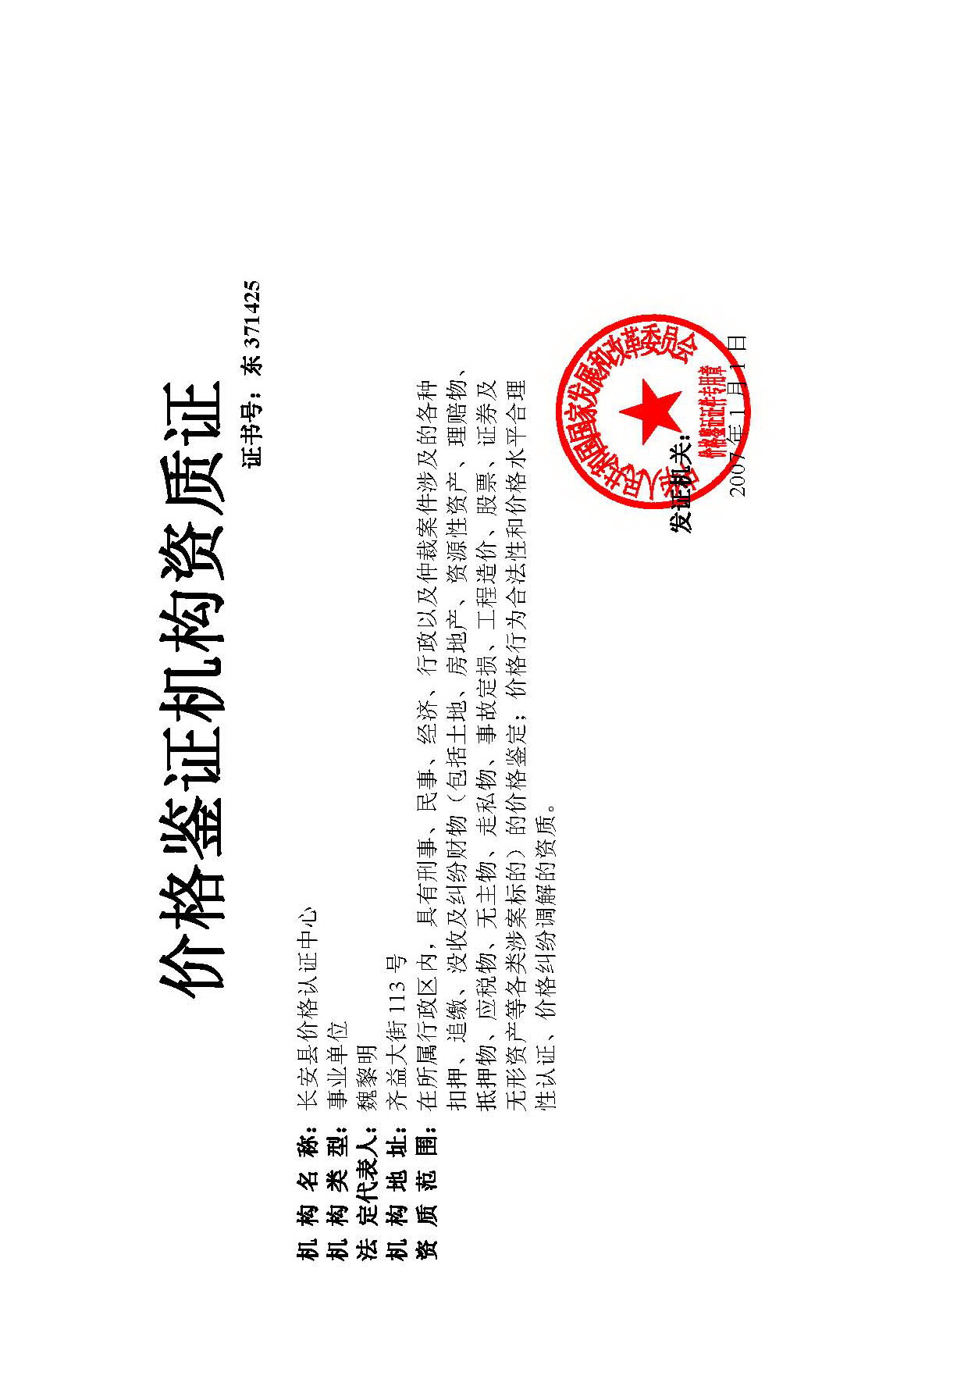

持有本证的人员具有对刑事、民事、经济、行政案件中各种扣押、追缴、没收及纠纷财物（包括土地、房地产、资源性资产、理赔物、抵押物、应税物、无主物、事故定损、工程造价、股票、证券及其他各种有形、无形资产）价格进行鉴定、认证、评估的资格。 | 姓 名 李明明  性 别 男  出生年月 1978年10月  身份证号码 378989197810220010  工作单位长安县价格认证中心  工作岗位  发证日期 2006年6月3日  有效期至 2009年6月3日  证书编号 371187
考核记录  经考核，资格有效期至2012年8月1日。  2009年 4月 25 日 | 考核记录

持有本证的人员具有对刑事、民事、经济、行政案件中各种扣押、追缴、没收及纠纷财物（包括土地、房地产、资源性资产、理赔物、抵押物、应税物、无主物、事故定损、工程造价、股票、证券及其他各种有形、无形资产）价格进行鉴定、认证、评估的资格。 | 姓 名 宋长江  性 别 男  出生年月 1970年8月  身份证号码 376567197008020010  工作单位 长安县价格认证中心  工作岗位 副主任  发证日期 2004年08月23日  有效期至 2007年08月23日  证书编号 371065
考核记录  经考核，资格有效期至2010年8月1日。  2007年 4月 25 日 | 考核记录  经考核，资格有效期至2013年8月1日。  2010年 4月 25 日

东阳省非税收入收款收据 4 No：21579042117
填制日期：2011年11月11日 执收单位名称：物价局
缴款人：滨海顺通公路工程有限公司 执收单位编号：130200-80004

项目编号 | 项目名称 | 单位 | 数量 | 收费标准 | 金额
1302-10479 | 鉴定费 |  |  |  | 5500.00
合计金额人民币（大写）：伍仟伍佰元整 （小写）：5500.00

此联执收单位盖章有效。
第21页

东阳省地方税务局通用机打发票
（滨海市）
发 票 联
适用于其他社会服务业
付款单位（个人）：滨海顺通公路工程有限公司 发票代码：237011100154
收款单位：东阳致远律师事务所 发票号码：00904172
税务登记号：00000370102F5144046X 机打票号：5400904172

经营项目 单位 数量 单价 金 额

律师代理费 无 ¥33000.00
（以下空白）

金额合计（大写） 叁万叁仟元整 合计：¥33000.00

备注
机器编号：531510081165 开票日期：2011年11月15日

税控码：41907962444243753189 收款单位（盖章有效）

机打发票 手开无效 收款员 付 密码
第22页

维修服务合同
Repair Service Contract
合同编号/Contrat No.：NWR2011RH011
签订日期/Date：2011/11/03
签订地点/Place：山北金华/Jinhua，Shanbei

本《维修服务合同》（下称“本合同”）由以下双方签订：
This Repair Service Contract(hereinafter the “Contract”)is made by and between the following parties：

- 甲方/Party A：滨海顺通公路工程有限公司
地址/Address： ，邮编：
电话/Tel：15615617788
传真/Fax：0599-7237569
联系人/Attn：李磊 先生

- 乙方/Party B：维特根（中国）机械有限公司/
Wirtgen (China) Machinery CO.,Ltd
地址/ Address：山北省金华市经济技术开发区创业路99号
电话/Tel：0346-8084466
传真/Fax：0346-8084467
联系人/Attn：田普 先生

甲乙双方经过友好协商，达成如下协议。
NOW,THEREFORE,with friendly consultation ,the parties hereby agree as follows：

第1条 设备/ Article 1 Equipment

乙方同意为甲方维修以下设备（下称“设备”）
Party B agrees to repair the following equipment(hereinafter the “Equipment”)
设备名称  Equipment | 规格型号  Specification/Model | 编号  Serial No. | 数量  Quantity | 备注  Note
VogelePaver  福格勒摊铺机 | S2100-2 | 07190141 | 1

第2条 服务范围/Article 2 Scope of Service

乙方为以上设备提供如下维修服务:
Party B shall Provide the following repair service for the Equipment:
按附件所指定的维修范围进行。
第23页
According to the attachment.

第3条 零配件/Article 3 Spare Parts
甲乙双方共同确认，为进行第2条所述之维修服务需使用以下零部件，具体备件金额应随最终检修报告增项而变动 ：
Both Party A and Party B agree that spare parts listed below shall be used for the purpose of the repair service provided in Article 2.
零件名称  Spare Parts | 生产商  Producer | 规格型号  Specification/Model | 数量  Quantity | 价格  Cost（RMB）
在大修完成后，乙方将向甲方提供一份所更换零件清单 | 维特根 |  | 1批 | 人民币：陆拾玖万零玖佰捌拾伍圆伍角伍分
The party B will offer a piece of parts list,in which have been changed already,to the part A after finishing repairing job. | Wirtgen |  | 1Set | ￥690,985.55
第4条 工作时间/ Article 4 Term of Work
乙方应自收到甲方向乙方支付维修预付款后，于2011年1月30日前完成第2条规定的维修服务。
Party B shall accomplish the repair service provided in Article 2 before Jan.30th2012 from
The executive date indicated at the beginning of the Contract signed and Party A’s paying.

第5条 服务费用/ Article 5 Service Fee
5.1 就第2条所规定的维修服务，甲方应向乙方支付双方确认后的需更换的零配件价格及服务费作为服务费用，该费用由以下两部分构成：
Party A shall pay repair fee in the amount of which both of us will has confirmed repaired parts value to Party B for the repair service agreed in Article2,which consist of：

（1）零部件费用。 根据第3条的规定，零部件费用总额为双方确认后的需更换的零配件价格人民币陆拾陆万陆仟玖佰捌拾伍圆伍角伍分。附件所列仅作为初步报价，如在维修过程中有增加项，则按维修车间实际保修项目计费。
Cost of Spare Parts. According to Article 3，the value of the spare parts is that both
of us will has confirmed repaired parts ￥666,985,55. If There have additional parts during repair service，the cost should be addition.

（2）工时费。 维修服务的工时费总额为人民币贰万肆仟圆整。
Labor Expense. The labor expense for the repair service is
RMB￥24，000.00 in total.

5.2 甲方须在2011年11月15日前向乙支付合同总额的款项（即陆拾玖万零玖佰捌拾伍圆伍角伍分）后，乙方将为甲方开展维修工作。
第24页
The part A should pay total contract expense（￥690,985,55）before Nov.15 2011 as advance payment to the party B first,then the party B will start to repair job for the party A.
5.3 在乙方维修工作完成后，双方确认后可提机离厂。
When the party B finish the repairing job，the part A should pay all of remaining money of repaired parts value which will has been confirmed by both of the Party A and party B to the Part B. then the machine can leave the Wirtgen Jinhua Workshop.
5.4 在甲方根据第6条的规定签署完工报告之日起【七】内，甲方应向乙方全额支付上述服务费用。每逾期一日，甲方应向乙方支付服务费用总额的【0.5%】作为利息。违约金不超过合同总额的10%。如甲方未向乙方全额支付服务费用，乙方对设备享有留置权。
Within【7】days from the date when party A signs a completion report according to
Article6,Party A shall pay the above service fee in full amount .If Party A delays in payment, Party A shall pay interest of [0.5%]of the service fee to Party B per day。But the total amount of
Penalty shall not exceed 10% money of total service fee. If Party A fails to make full payment of the service fee，Party B shall have the right to lien upon the Equipment.

第6条 设备验收/Article 6 Acceptance
6.1 维修服务应执行 维特根 标准。乙方应在维修完毕后书面提前【三】天通知甲方设备验收的日期。设备验收应由甲乙双方共同进行，验收完毕后乙方应向甲方提交完工报告，完工报告应由双方签字确认，证明设备业已符合上述标准。如甲方无正当理由拒绝签署完工报告，则视为完工报告已经签署。
The repair service shall comply with the technical standard of Wirtgen Gmbn. Upon accomplishment of the repair work，Party B shall notify Party A in wiring of the date for acceptance of the Equipment[3]days in advance. The acceptance shall be carried out by both parties. After the acceptance Party B shall submit a completion report to Party A. Both parties shall sign on the report ,confirming that the Equipment has been in accordance with the above standard. If Party A refuses to sign the completion report without justifiable reasons, Party A shall be deemed having signed the completion report.

6.2 完工报告签署之日起【七】日内，甲方应付清服务费用并取回设备。如甲方逾期取回设备，每逾期一日乙方将向甲方收取设备保管费人民币1000元。
Within[7]days from the signature of the completion report, Party A shall pay in full the service fee and collect the Equipment. If Party A delays in collecting the Equipment, Party B is entitled to a storage fee of RMB1000 per day .

第7条 双方的其他责任/ Article 7 Other Responsibility of the Parties
7.1甲方应负责设备往返运输。
Party A shall be responsible for the transportation of the Equipment.

7.2乙方应负责提供零配件清单并向甲方提供必要的技术支持。
Party B shall provide Party A with spare parts list and necessary technical support.

7.3考虑到甲方的维修费用，乙方同意在这维修过程中，甲方提供其库存现有的维特根原装零配件作为此次维修的零部件。任何非维特根原装零部件，乙方将拒绝采用。
第25页
In order to saving the repair fee for this time，the Party B shall agree the Party A offer some Wirtgen original parts in his stock as some of repairing parts .Any of none-original Wirtgen parts ,the Party B will refuse to use them in the repairing.
第8条 设备的维护/ Article 8 Maintenance
8.1 如设备在完工报告签署之日起，对于维修过的或更换过的部件在三个月或300个工作小时内出现故障，乙方【按照维特根标准】免费对这部分进行更换和维修。但所有的易损件除外。
If malfunctions occur to the repaired or changed parts within 3month or 250 working hours from the signature of the completion report ,the Party B shall Provide free repair [in accordance with the Wirtgen Standard]. But all of Wear & Tear parts are not included in the warranty arrange.

8.2 如果上述故障是由于以下原因造成的，则乙方将不承担第8.1条规定的义务：
Party B shall be exempt from the obligations under Article 8.1 if the malfunctions are caused by the followings reasons:

- 甲方对设备的错误装卸、不正当使用或不当操作；
Party A’s careless loading，improper use or improper operation of the Equipment；
- 未经乙方事先同意的甲方或任何第三方对设备的任何修改、更改；
Any repair or modification to the Equipment by Party A or any third party without Party B’s prior consent.
- 非由乙方提供的操作系统或非由乙方生产的零配件；或维修期间未更换的配件;
Any operation system not provide by Party B or any spare parts not produced by
Party B：or the parts not been replaced during repairing.
- 其他不可归因于乙方的原因（例如：保险丝，滤清器，皮带等及其他易损件）。
Any other reasons not attributable to Party B （for example fuses, filters, belts and any other wear& tear parts）

8.3对于因8.2条所述之原因造成的设备故障，如甲方要求，乙方可以依其自行决定，向甲方提供技术支持和指导。如甲方需要乙方提供维修服务，双方应另行签订合同。
With respect to the malfunctions caused by the reasons listed in Article 8.2，upon Party A’s request, Party B, at its discretion, may provide technical guidance or support to Party A. If Party A wants Party B to provide repair service, the parties shall enter into a separate contract.

第9条 变更/Article 9 Changes
9.1 如果在本合同履行过程中，乙方发现需要进行的维修工作超出了本合同第2条所规定的范围，或需要使用第3条所列明之外的零部件，从而导致本合同项下所规定的服务费用或工作时间增加，则乙方应向甲方发出《变更单》（格式如本合同附件一所列）。甲方应在收到上述书面通知后的【五】日内在《变更单》上签字，或书面通知乙方拒绝签署变更单。如甲方在【五】日内未做出任何回复，则视为同意《变更单》上的条件。
During the performance of the contract，if Party B finds that it needs to do repair work
beyond the service scope provided in Article2，or to use spare parts in addition to those listed in
第26页
Article 3，which will cause the increase of the service fee or extension of the term of work provided in the contract ，Party B shall issue a Change Request Letter(hereinafter the “Letter”)to party A in the form set forth in Appendix 1 of the contract. within [5] days upon party B. If Party A does not make any response within the[5-day] period, the Letter shall be deemed agreed by Party A.

9.2如果甲方签署《变更单》，则该签署后的变更单应成为本合同的一部分，并对本合同的相关条款做出相应修订。
If Party A signs the Change Request Letter，the signed letter shall constitute a party of the Contract, which will amend the relevant terms of the Contract correspondingly.

9.3 如果甲方拒绝签署变更单，甲方应自拒绝之日起【七】日内取回设备，乙方有权按已经发生的工时按比例收取第2条规定的工时费作为补偿。
If Party A refuses to sign the Change Request Letter，Party A shall Collect the Equipment within [7]days from its refusal. Party B shall be entitled to compensation of labor expense under Article 2 in proportion to the working days that have occurred.

第10条违约 /Article 10 Liabilities
10.1 如乙方未能在第4条所规定的工作时间内完成维修工作，每延长7日，乙方应支付第2条规定的服务总价款的0.5％作为迟延违约金。但甲方无权就向第三方定购零配件所造成的迟延或其他非因乙方原因造成的迟延要求违约金。迟延违约金总额不得超过服务总价款的5%。
If Party B fails to accomplish the repair work within the term provided in Article 4,Party B shall pay penalty of 0.5% of the service fee under Article 2 for each 7 days delayed. But Party A shall not be entitled to any penalty for the delays caused by order of spare parts form a third party or by any other reasons not attributable to Party B. The total amount of the penalty shall not exceed 10% of the service fee.
10.2 对于因乙方履行本合同的行为而造成的甲方任何附带的、间接的或特殊的损失或损坏（包括但不仅限于利润损失、使用损失、利息损失），乙方不承担责任。
Part B shall not be liable for Party A’s consequential, indirect or special damages or losses (including without limitation to profit loss, loss in use and interest loss) incurred by Party B’s performance of the Contract.

第11条适用法律及争议解决/ Article 11 Governing Law and Arbitration

11.1 本合同应适用中国法律并应根据中国法律解释。
The Contract shall be governed by and interpreted in accordance with the laws of the People’s Republic of China.

11.2 凡因本合同引起的或本合同有关的任何争议，由双方协商解决。如果协商不成，任何一方均可将该等争议提交中国国际贸易仲裁委员会，按照申请仲裁时该仲裁委员会有效的仲裁规则进行仲裁。仲裁地点在北京市。仲裁裁决是终局的，对双方均有约束力。
第27页
Any dispute arising from or in connection with the Contract shall be resolved through friendly consultation between the parties. If no agreement is reached, either party has the right to submit the dispute to China International Economic and Trade Arbitration Commission (hereinafter the “Commission”) for arbitration. The arbitration shall be conducted in accordance with the Commission’s arbitration rules in effect at the time of arbitration application. The place of
arbitration shall be Beijing. The arbitral award is final and binding upon both parties.

- 其他条款/ Article 12 Miscellaneous Provisions

12.1 本合同自双方授权签字人签字和/或盖章起生效。
This Contract shall come into force upon the signature and/or stamp by the authorized representatives of parties.

  - 本合同项下未尽事宜，由双方协商解决。
This unsettled matters concerning the Contract shall be subject to further negotiation of the parties.

  - 本合同一式2份，双方各执1份。
This Contract is executed in 2 counterparts. Each party shall have I counterpart.

甲方/Party A：滨海顺通公路工程有限公司 乙方/Party B：维特根（中国）机械有限公司
Binhai Shuntong Highway Engineering Ltd. Wirtgen（China）Machinery Co.,Ltd

授权签字人/By：李磊 授权签字人/By： 田普

第28页

WIRTGEN CHINA

维特根（中国）机械有限公司
报 价 单
QUOTATION
Writgen（China）Machinery Co, ltd
山北省金华市经济技术开发区创业路99号
No.99 Chuang Ye Road, Jinhua Economical
Technical Development Zone, Shanbei,P.R.C.
电话/Tel: 0346-8084466 转6015,6016
传真/Fax：0346-8084467 邮编/Zip：065000
客户/To： | 滨海顺通公路工程有限公司 | 日期/Date： | 10/11/2011
收件人/Att： |  | 单号/Ref.No.： | 1123001788
传真/Fax： | +531 7237569 | 电话/Tel： | 13370522288
地址/Add： | 东阳滨海山泉路16号 | 邮编/Zip：
制单/Contact： | 售后服务中心：李泽民/刘英 | 页数/Page： | Page 1 of 3
机器型号Model / 系列号S/N： Spare Parts – Sales
配 件 清 单

序号 零件号 配件名称 中文名称 数量 单价 金额
Item I.D.No. Description Description Qty Unit Price Anount

000010 2034739 BEARING BLOCK 支撑座（摊辅机用） 1.00 110,637.43 110,637.43
000020 9508310912 SCREW 钢铁制螺栓（M8*35） 32.00 3.61 115.52
000030 9515300906 SCREWED SEALING 钢铁制螺纹堵头 1.00 14.15 14.15
PLUG
000040 2010900 STRAIGHT PIN 钢铁制销子 1.00 3.61 3.61
000050 2011497 FLANGED SHAFT 传动轴 1.00 7,488.72 7,488.72
000060 2011496 AXLE 传动轴 1.00 14,278.41 14,278.41
000070 2009555 NUT 衬套（摊辅机用） 1.00 1,225.11 1,255.11
000080 9520140720 CONICAL ROLLER 锥形滚子轴承 2.00 459.96 919.92
BEARONG
000090 4617212510 RING 接合衬垫 1.00 409.25 409.25
000100 9600130202 LOCKING PLATE 钢铁制防松垫圈 1.00 36.09 36.09
000110 9620130203 GROOVE NUT 钢铁制螺母 1.00 125.11 125.11
000120 9508160912 SCREW 钢铁制螺栓（M8*16） 12.00 3.61 43.32
000130 2029508 AUGER SHAFT 传动轴 1.00 6,819.69 6,819.69
000140 4606302063 AUGER BLADE,LEFT 搅龙片（摊辅机用） 3.00 1,089.00 3,267.00
SIDE
000150 9520440931 SCREW 钢铁制螺栓（M20*100） 3.00 19.55 58.65
000160 9500201587 CAP NUT 钢铁制螺母 3.00 18.62 55.86
000170 2029340 LIMITING PLATE 保护板 1.00 5,,417.32 5,417.32
第29页
000180 2046240 BRACING HORIZONTAL 支撑杆 1.00 6,898.19 6,898.19

Printed on 10/24/2011 Page 1 of 3
序号 零件号 配件名称 中文名称 数量 单价 金额
Item I.D.No. Description Description Qty Unit Price Anount

000190 4618762473 BRACING, 支撑杆 1.00 11,,766.54 11,766.54
HORIZONTAL
000200 4602252018 BOLT 钢铁制销子 1.00 610.83 610.83
000210 4602436373 LIMITING PLATE: 1.00 22,415.43 22,415.43
AUGER TUN
000220 2037551 SCREED ARM 1.00 50,043.75 50,043.75
000230 4622012505 AUGER SHAFT WITH 传动轴 1.00 20,,282.15 20,282.15
BEARING
000240 4617305614 PIPE 液压缸筒 1.00 2,829.59 2,829.59
000250 4602022582 BOLT 钢铁制螺纹杆 1.00 954.36 954.36
000260 9522074361 NUT 钢铁制螺母 1.00 46.53 49.53
000270 4618042107 WASHER 钢铁制垫圈（S25） 1.00 125.11 125.11
000280 4610222031 COUPLING SLEEVE 衬套（摊铺机用） 2.00 1,685.84 3,371.68
000290 4617222927 FRAME,LEFT SIDE 1.00 126,439.45 126,439.45
000300 4602202322 BUSHING 衬套 2.00 334.24 668.48
000310 4615032726 INSULATING PLATE 隔热板（摊铺机用） 1.00 126.81 126.81
000320 4615032727 INSULATING PLATE 隔热板（摊铺机用） 1.00 126.81 126.81
000330 4617222943 FRAME,LEFT SIDE 2.00 126,592.82 253,185.64
000340 4615032690 INSULATING PLATE 隔热板（摊铺机用） 2.00 258.76 517.52
000350 4615032687 INSULATING PLATE 隔热板（摊铺机用） 4.00 23.35 93.40
000360 4615032688 INSULATING PLATE 隔热板（摊铺机用） 2.00 246.73 493.46
000370 4610544005 BRACKET 支撑 1.00 2,972.91 2,972.91
000380 9603300015 JOINT 钢铁制螺纹杆 2.00 446.99 893.98
000390 9520300439 NUT 钢铁制螺母 2.00 36.09 72.18
000400 4602022061 BOLT 钢铁制销子 2.00 803.31 1,606.62
000410 4602142178 GUARD RAIL 支撑杆 1.00 3,174.13 3,174.13
000420 2000312 TAMPER SHIELD 保护板 1.00 6,351.84 6,351.84
国内交货价 CIF： 666,985.55
工时费： 24,000.00
合计： 690,985.55

第30页

Printed on 10/24/2011 Page 2 of 3
条款 Terms & Conditions
1.我司安排发货以汇款凭证作为依据，请务必将汇款底联传真给我公司，并请在回传传真上写清收货人，电话，地址，邮编，发票抬头等事项。我司一般开具普通零配件销售发票，如需增值税VAT发票，请将贵司明细资料和汇款凭证一同回传。
2.银行资料/Bank Details:
公司名称/Conpany Name: 维特根（中国）机械有限公司
账 号/Account Number: 1300 1705 7090 5050 8234
开户行/Bank Name: 中国建设银行金华开发区支行

3.报价有效期为（Period of validity）:一个月/One Month;
4.付款条件（Payment terms）:预付100％货款；
5.交货期（Delivery time）:
6.运输方式（Ship method）:汽运/By Truck; 其他运输方式需加收费用/otherwise,additional charges apply!
7.本报价为含税价（VAT included）。

签名/Signature: 田普 客户签名/Custumer Signature:

日期/Date: 日期/Date:

第31页

道路交通事故现场勘查笔录
事故地点 | 长安县胜利大道长山镇希望中学西路段 | 天气 | 晴
勘查时间 | 2011年09月21日21时45分至2011年09月21日22时50分
勘查人员姓名 | 高士全 李云中 白燕
单位 | 加州市公安局交警支队长安大队
一、道路基本情况
道路走向：南北走向 道路行政等级：县道
影响视线或行驶的障碍物：∨无 有： 。
道路交通标志： 无 ∨ 有：标致名称及内容： 。
道路隔离设施： ∨无 有：名称： 。
路面性质： ∨沥青 水泥 砂石
路表情况： ∨干燥 潮湿 积水 漫水 冰雪 泥泞 其他
照明情况： 白天 夜间路面照明： ∨无 有
其他需要记录的情况：
现场路段道路西半幅为施工路段。
二、相关部门到达情况
1、急救、医疗部门：21时45分，长安县中医院急救车一辆，急救人员两名到达现场。
2、消防部门：
三、初步判断现场人员伤亡
死亡：（ 2 ）人；急救、医疗人员签名确认：张军
受伤：（ 1 ）人。
现场勘查人员签名：高士全 李云中 白燕 记录人签名：高士全
当事人或者见证人签名：刘昭
共肆页 第壹页 第32页
道路交通事故现场勘查笔录（续页）
四、肇事车辆情况
1、现场有肇事车辆（ 两 ）辆。
甲车：A、车辆型号及牌号（ 奇瑞牌轿车 东NJ2L11号轿车 ）；
B、是否有保险标志( 无 )； C、车辆档位（不详）； D、转向灯开关位置（不详）；
E、照明灯开关位置（不详）；F、是否扣留车辆及行驶证（否）。
乙车：A、车辆型号及牌号（沥青摊铺机 S2100—2）；
B、是否有保险标志( 无 )； C、车辆档位（ 不详 ）； D、转向灯开关位置（ 关 ）；
E、照明灯开关位置（开）；F、是否扣留车辆及行驶证（否）。
丙车：A、车辆型号及牌号（ ）；
B、是否有保险标志( )； C、车辆档位（ ）； D、转向灯开关位置（ ）；
E、照明灯开关位置（ ）；F、是否扣留车辆及行驶证（ ）。
2、肇事车辆不在现场。
经初步判断：A、车型（ ）；B、车号（ ）；C、颜色为（ ）；D、驶离
路线或方向（ ）；E、无相关信息（ ）。
其他需要记录的情况：轿车前部分与沥青摊铺机的左侧熨平板相撞，面积为230厘米*140厘米，最深处20厘米，凹痕中心距地面60厘米；轿车前保险杠损坏脱落，轿车前半部分曾几次着火沥青摊铺机的左侧部分变形。
现场勘查人员签名：高士全 李云中 白燕 记录人签名：高士全
当事人或者见证人签名：刘昭
共肆页 第贰页 第33页

道路交通事故现场勘查笔录（续页）
五、当事人及见证人情况
1、肇事轿车驾驶人是否在现场（ ）。若在现场，其姓名和身份证件名称、号码及联系方式如下：
沥青摊铺机操作人员：刘昭，男，操作证号：T37282119660801473x，电话：13176023344。路面工作受伤人员已经送往长安县人民医院。

是否已扣押机动车驾驶证：

2、除肇事驾驶人外，现场共查找到（0）名当事人，其姓名和身份证件名称、号码及联系方式如下：

3、现场共查找到（1）名证人，其姓名和身份证件名称、号码及联系方式如下：
刘超 手机 13905445678
现场勘查人员签名：高士全 李云中 白燕 记录人签名：高士全
当事人或者见证人签名：刘昭
共肆页 第叁页 第34页

道路交通事故现场勘查笔录（续页）
六、涉及危险物品情况
是否涉及危险物品： ∨ 否 是：
初步查明危险物品为： 爆炸物品 易燃易爆化学物品 毒害性
放射性 腐蚀性 传染病病原体 其他危险物品
危险物品名称为：
七、抽血或提取尿样情况：现场共带离（ 0 ）名涉嫌酒后或服用国家管制的精神药品、麻醉药品嫌疑的当事人进行抽血或提取尿样，分别为：
八、痕迹物证提取情况：提取痕迹物证： 否 ∨是
分别为：1、对轿车前部分碰撞痕迹进行拍照。2、对沥青摊铺机左侧碰撞痕迹进行拍照。
3、对死者王林庆、李强进行拍照。
九、照相或摄像情况：现场是否拍照： ∨是 否 ；现场是否摄像： ∨是 否
十、其他需要记录情况
1、民警到达现场后，立即距现场100米处设置了反光锥筒；2、现场为原始现场；3、对路面工作人员进行了口头询问；4、带回证人到交警大队进行询问。

现场勘查人员签名：高士全 李云中 白燕 记录人签名：高士全
当事人或者见证人签名：刘昭
共肆页 第肆页 第35页

王胜利关于道路施工情况的证明

我是长安翰邦路桥劳务服务有限公司经理，身份证号：378899196603117318。长安胜利大道的具体施工人是长安昌盛公路工程有限责任公司，我的工人为他们提供劳务，我们的施工任务由长安昌盛公路工程有限责任公司安排。道路施工现场有安全锥，有禁止通行的标志牌，间隔距离不太清楚，大概1、2百米，隔离锥放在道路中线向外一点，有长安昌盛公路工程有限责任公司提供的1台照明设施。胜利大道是新修路，不是道路维修。

王胜利

第36页

县2011城建重点工程
暨胜利大道通车仪式
2011年11月
（领导干部出席的图（略），真实性无异议）

第37页

